清華簡字詞考釋二則
（首發）

沈培
香港中文大學中國語言及文學系、中國文化硏究所中國古籍硏究中心

（一）《尹至》篇中的“沇”
“沇”字出現在《尹至》篇伊尹所說的話中：
（1）民沇曰：“余﨤（及）女（汝）皆（偕）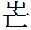（亡）。”（簡2）
整理者註釋說：
沇，讀為“噂”，“噂”與從允得聲的“俊”字等皆精母文部。《詩·十月之交》：“噂噂背憎”，《說文》：“噂，聚語也。”
復旦大學出土文獻與古文字研究中心研究生讀書會（以下簡稱為“復旦讀書會”）不認同這一看法，認為應該“待考”。孫飛燕女士認為：
《尹至》簡2的“沇”字，亦見於銀雀山漢墓竹簡《六韜》：“沇（允）才（哉）！日不足。”《六韜》的“沇”讀為“允”，《尹至》的“沇”也可讀為“允”，意思是誠然。《詩·大雅·公劉》：“度其夕陽，豳居允荒。”鄭玄箋：“允，信也。夕陽者，豳之所處也。度其廣輪，豳之所處信寬大也。”
孟蓬生先生不同意孫女士的意見，他認為：
率允古音相通，可以通借。故此篇“民沇曰”應理解為“民率曰”，“沇”假借為“率”（範圍副詞）。《書·湯誓》“有眾率怠弗協，曰：時日曷喪，予及汝皆亡！”那个“率”字大概是一直管到“曰”的。而“率若寺（時）”即《無逸》之“允若時”，則是“率”字假借為“允”（確認副詞）。允聲與盾聲相通。太子中允或作太子中盾，是其證。《詩·大雅·綿》：“率西水滸。”毛傳：“率，循也。”《爾雅·釋詁上》：“率，循也。”。是率之于允，猶率之于循也。
劉雲先生緊隨其後也發表意見，指出：
“民沇曰”與“民率曰”同見於本篇簡文，讀“沇”為“率”似不妥。
看來大家提出來的幾種看法都存在一定的問題。我們認為，這個“沇”字其實應當讀為“遂”。
《古字通假會典》“【允與術】”條說：
《詩·小雅·十月之交》：“仲允膳夫。”《漢書·古今人表》仲允作中術。○《漢書·古今人表》：“膳夫中術。”顏注：“即所謂中允膳夫也。”
我們知道，古書和古文字材料中“術”、“述”常讀為“遂”或從“遂”之字。而且，“允”聲字跟“矞”聲字關係密切，而“矞”聲字跟“术”聲字關係也很密切。
段玉裁《說文解字注》在解釋“潏水”即“沇水”時，對“潏”與“沇”二字的音韻的關係也作了說明：
李善注《上林賦》曰：“潏水出杜陵，今名沇水。自南山黃子陂西北流經至昆明池入渭。”司馬貞注《上林》語全同，亦作“今名沇水”。（單行《索隱》如此）沇從允聲，余準切。潏，矞聲，食聿切。二字相爲雙聲曡韵。唐初呼沇水，字異而音實同耳。
大家也都知道，同從“矞”聲的“遹”在古書中多用為“述”。段注說：
遹古多假爲述字。《釋言》云：“遹，述也。”言叚借也。《釋詁》云：“遹、遵、率，循。”《釋訓》云：“不遹，不蹟也。”皆謂遹卽述字也。言轉注也。不遹者，今《邶風》之“報我不述”也。
總結以上的現象，簡言之，古漢語“遂”這個詞可以由“术”聲字來表示，“术”聲字跟“矞”聲字關係密切，而“允”聲字既跟“术”聲字有相通的例子，跟“矞”聲字也有相通的例子。因此，可以肯定“沇”讀為“遂”是沒有問題的。
簡文“民沇曰”前面的話，是說夏桀“龍（寵）二玉，弗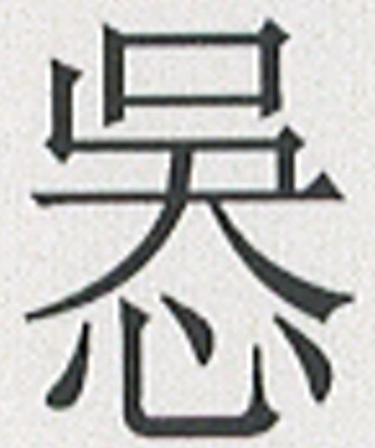（虞）亓（其）又（有）眾”等壞事。正因為統治者如此不好，因此，老百姓才說“余及汝偕亡”。知道了“沇”讀為“遂”，更可看出其文義和語氣是緊緊相接的。

（二）《皇門》篇中的“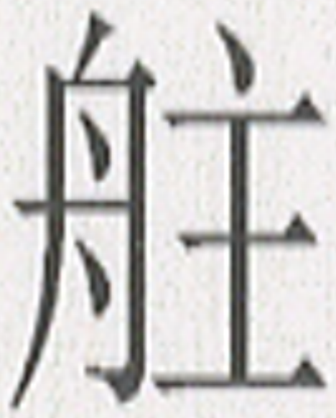”和“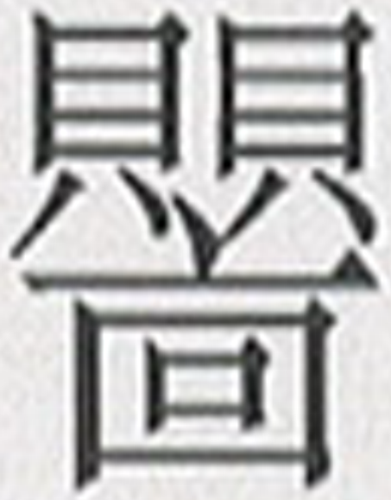”
《皇門》篇最後有這樣的話：
（2）母（毋）隹（惟）尔（爾）身之，皆卹尔（爾）邦，叚余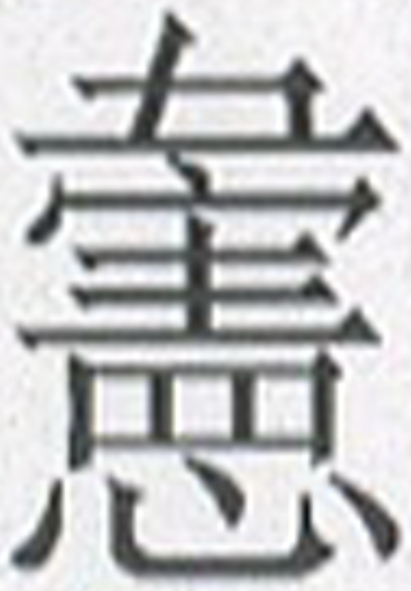（憲）。既告女（汝）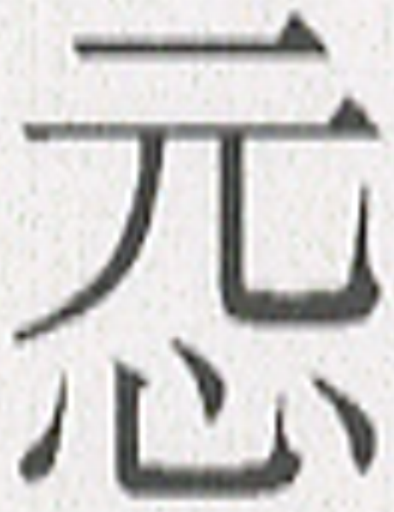（元）悳（德）之行，卑（譬）女（如）舟，輔余于險，余于淒（濟）。母（毋）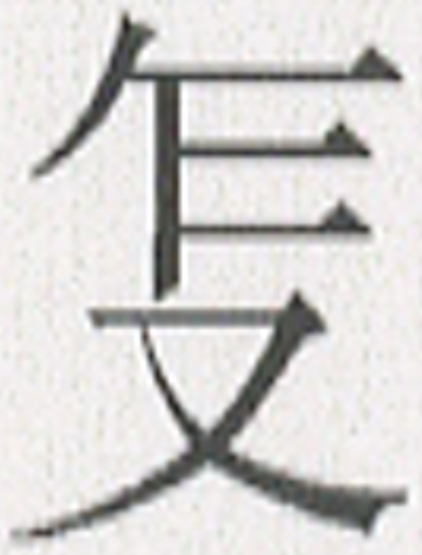（作）俎（祖）考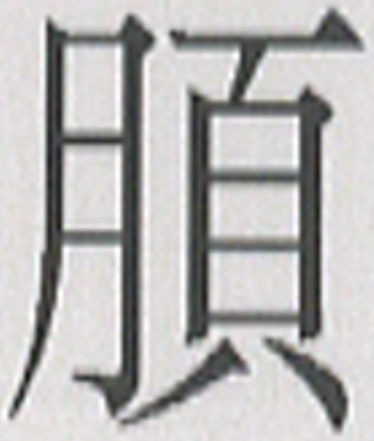（羞）才（哉）。（簡12～13）
我們想談談其中“”和“”的釋讀問題。
關於“”，整理者讀為“主”，並在註釋中說：
舟，掌船。字從舟，或專指掌船。
復旦讀書會從其讀。單育辰先生認為：
當“掌管、掌握”意的“主”在先秦兩漢典籍中並不和“舟”、“船”連用，且“掌船”與險並無直接的邏輯關係。“主舟”用在句中很別扭。
這種看法是有道理的。單先生自己對這個字的看法是：
“”字應和《鄂君啓舟節》（《集成》12113）中的“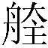”爲一字，二字除右上的“大”形或省或不省外，其他完全一致。《鄂君啓舟節》辭例爲“屯三舟爲一，歲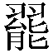返”，“”字陳劍先生釋爲陽部的“航”，我認爲陳先生認爲“”爲陽部韻確切無疑，但釋“航”則不如直接讀爲同是陽部的“舫”。
又說：
因舫舟船體大，比一般船要安全，故典籍常以“舫舟”濟河以喻雖涉險而所有依恃。清華《皇門》簡13相關之句是說：“我已經告訴你們符合大德的行爲，你們要象舫舟一樣，輔佐我涉險濟河”。
這種說法大概仍然存在一些問題。如果說“舫舟”因為體積大而安全，就意味著不會有危險，但是為什麽簡文又接著說“輔余於險”呢？可見此說顯然存在矛盾。而且，人們一般只說人相輔，似乎很少聽說舟船也輔人。
我們認為，簡文此字與《鄂君啓舟節》的“”不必看作一字，二者寫法並不相同。簡文“”字明顯是從“主”聲的。陳劍先生曾對戰國文字里從“主”得聲之字的讀法作過很好的總結，他說：
楚簡文字中从“主”之字現已非常多見。如用爲“主”的从“宀”从“主”之“宔”字，用爲“重”的从“石”（實爲从“厚”省）或“金”或“貝”从“主”之字，用爲“冢”的从“豕”从“主”之字，用爲“動”的从“辵”从“主”之字（郭店《老子甲》簡10），用爲“斗”的从“斗”从“主”之字（《上博（三）·周易》簡51，“主”係加注的聲符），用爲“濁”的从“厂”从“主”之字（《上博（三）·恆先》簡4），等等。
從中可以看到，戰國文字中不少東部字是以侯部字“主”為聲旁的。單先生文中已列舉了這方面的例子，但是卻以此說明其它字的釋讀問題，並未把這種現象跟我們現在討論的“”聯繫起來。
如果注意到從“主”得聲的字有可能當讀為東部字，我們就很容易想到簡文的“”應該讀為“同舟相濟”的“同”。馬王堆竹簡《天下至道談》“振銅”即“振動”，是“同”聲之字讀為“重”聲之字的例子。古書中此類例子也較多，如“鍾”與“同”、“同”與“童”相通、“童”與“重”皆有相通的例子。從“主”聲的字可讀為“重”，自然也可以讀為“同”。因此，從語音上說，簡文的“”應當是沒有問題的。這個讀為“同”的字以“舟”為形旁，很可能就是專門為“同舟共濟”的“同”而造的。
再從文義上看，把簡文讀為“同舟”也是非常好的。《鄧析子·無厚》：
同舟渡海，中流遇風，救患若一，所憂同也。
指的是大家處在同一困難條件下，因為目標一致，只能互相幫助。《孔叢子·論勢》所說的情況與此相似：
吳越之人，同舟濟江。中流遇風波，其相救如左右手者，所患同也。
吳越是一對仇敵，但是在“同舟”的時候，仍然會互相救助。這種情況常被古人稱作“同舟之譬”或“同舟之喻”。由此可以推知，如果是君臣之間的關係，那自然更需要互相幫助了。只不過我們現在看到的簡文的話出自君主之口，因為是從君主的立場來敘述的，所以並非強調互相幫助，而是傾向於要求臣子要多多幫助君主。
這裏順便談談《大戴禮記·衛將軍文子》下面引文里的一個問題：
志通而好禮，擯相兩君之事，篤雅其有禮節也，是公西赤之行也。孔子曰：“禮儀三百，可勉能也；威儀三千，則難也。”公西赤問曰：“何謂也？”孔子曰：“貌以擯禮，禮以擯辭，是之謂也。主人聞之以成。”孔子之語人也曰：“當賓客之事則通矣。”謂門人曰：“二三子欲學賓客之禮者，於赤也。”
上引文中的“主人”頗難理解，盧辯注說：
主人，主言行此在於人。公西赤聞之以成。《家語》云：“眾人聞之以成”，主或聲之誤也。
盧注的兩種說法，後人似皆不信。現在看來，其後一說或許是正確的。“主”讀為“眾”，跟我們上面所舉的“主”讀為“重”、“同”可類比。朱駿聲在《說文通訓定聲》“主”下說：
主，又爲眾。《大戴·衞將軍文子》：主人聞之以成。主、眾雙聲。
採用的應該是盧注的後一說，還是很有見地的。
可以注意的是，今本《皇門》對應於“譬如同舟”的話是“譬若眾畋”，致誤的原因當然有很多可能性。但是，結合上面的說明，或許可以推測，整理今本《皇門》的人當時看到的“同舟”的“同”大概也沒有寫作“同”，或許跟現在簡文一樣，是一個從“主”得聲的字，整理者不知，加上又把後面的“舟”誤認為“畋”，因此誤將此從“主”得聲的字讀為“眾”。
說完了“”，下面我們再來談談“”。“”在《皇門》中一共出現過三次，除了上引例（2）簡文有兩處外，另外一處是：
（3）句（苟）克又（有）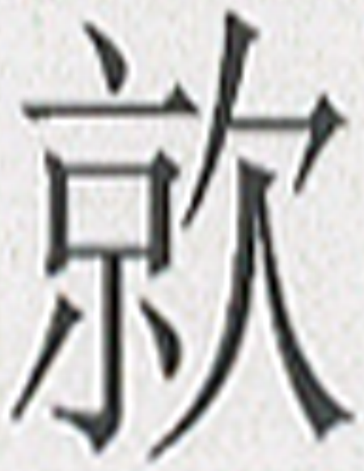（諒），亡（無）不達，獻言才（在）王所。（簡3～4）
整理者隸定為“”，在註釋中說：
讀為“懍”，皆從㐭得聲，《廣雅·釋詁一》：“敬也。”此句今本作“罔不允通，咸獻言在於王所。”
對於簡13“母（毋）隹（惟）尔（爾）身之”的“”，整理者同樣讀為“懍”。但對於同簡“輔余于險，余于淒（濟）”的“”，整理者則又有不同的說法：
，讀為“臨”，《說文》：“監臨也。”
復旦讀書會認為“從文意看，整理者的讀法有捍格難通之處”。他們認為字當从“賏”得聲，在以上文句中疑可改讀爲聲音相近的“榮”或“營”。各條相關簡文的解釋是：“亡不達”讀為“無不榮達”，“榮達”是富貴榮顯之意，“無不榮達”與今本“罔不允通”意近。“惟爾身之營”即“營爾身”之倒裝。“營”有衛護之義。古籍中常見“衛身”之語。又有“營衛其身”，如《論衡·書解篇》：“材能以其文為功于人，何嫌不能營衛其身。”
其實，從文義上看，復旦讀書會的意見仍存在一些可疑之處。比如所謂“‘無不榮達’與今本‘罔不允通’意近”，大概就是揣測之辭。“營爾身”能否解釋為“營衛爾身”，也頗為可疑。他們在釋文中對三個“”的讀法都加了問號，表示不肯定，顯然也是意識到這種解釋有不能讓人滿意的地方。
我們這裡想提出一種看法供大家參考。復旦讀書會指出此字從“賏”聲，這是一個很有啟發性的意見。依此，簡文“”可讀為“儆”或“敬”。
郭店簡《老子乙》簡5讀為“驚”的字作“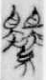”。裘錫圭先生認為：“簡文此字似从‘賏’从‘縈’，‘賏’‘縈’皆影母耕部字。如‘縈’的‘糸’旁兼充全字形旁，此字仍可釋為‘纓’”。如依此說，從“賏”聲的字讀為從“敬”聲的“驚”。但學者們對此字的結構有不同的看法，目前多數人似乎並不認同此字從“賏”得聲。雖然如此，此字從“縈”得聲並無異議。從“縈”得聲的字跟從“賏”得聲的字本來關係就非常密切。《古字通假會典》所列“罃與嬰”、“罃與罌”、“鶯與鸎”、“瑩與嬰”等相通之例就是這種情況的反映。因此，我們把從“賏”得聲的“”讀為從“敬”得聲的“儆”，應該是沒有多大問題的。“儆”的常用義是“戒”，本來是“敬”的分化字。《周禮·夏官·序官》鄭玄注“既儆既戒”，陸德明《釋文》：“儆，本亦作敬。”《皇門》簡文整理者將“”解釋為“敬”，如果也是理解為“戒”的意思，那麽，就跟我們的理解是一致的。
上引例（2）簡文“母（毋）隹（惟）尔（爾）身之”，讀為“毋惟爾身之儆”，即“毋儆爾身，皆卹尔（爾）邦”。《荀子·儒效》：“井井兮其有理也，嚴嚴兮其能敬己也……如是，則可謂聖人矣。”楊倞注：“嚴嚴，有威重之貌。能敬己，不可干以非禮也。”這裡的“敬己”義同“儆己”。簡文的“儆爾身”意與之相似。本來“儆爾身”並非壞事，簡文中王對臣下說“毋惟爾身之儆”，意乃不要只“儆爾身”，而且要“卹爾邦”，二者義正相承。
簡文“女（如）舟，輔余于險，余于淒（濟）”讀為“如同舟，輔余于險，儆余于濟”，也很容易理解。“儆余于濟”意即在渡河時要儆戒我注意安全，其與“輔余于險”相連而言，一者謂處於危險之中臣下要輔助君王，一者謂在正常情況下也要提醒君王不要掉以輕心，正所謂“居安思危”。以此來解釋簡文，前後文義十分順暢。明代金日昇《頌天臚筆》卷十四有這樣的話：
上下交儆，如五味相濟，如同舟遇風。
雖然時代較晚，難以作為上面論述的證據，但是其言也不無參考價値，或許也是由來有自的。
至於例（3）所引簡文，可讀為“苟克有諒，無不敬達，獻言在王所”。“敬達”可理解為“敬而達”，意即“恭敬而通達”，也可謂文通字順。
以上立論，皆是把“”字當作從“賏”聲來看待的。但是，此字下部從“㐭”，整理者讀為“懍”，這也不能不加以重視。
《方言》：“稟、浚，敬也。秦晉之間曰稟，齊曰浚，吳楚之間自敬曰稟。”可見訓“敬”的“稟”是方言，秦晉和吳楚皆用此語，前者大概是敬人，後者是自敬，稍有分別。錢繹《方言箋疏》說：
“稟”，本或作“懍”。《衆經音義》卷十引《方言》：“懍，敬也。”《廣雅》同。曹憲音“力甚反”。《荀子•議兵篇》云：“臣下懍然莫必其命。”楊倞注：“懍然，悚栗之貌。”“懍”與“稟”同。《廣雅》：“浚、悛，敬也。”“悛”，猶“浚”也。《史記•李將軍傳》云：“悛悛如鄙人，口不能道辭。”“悛”與“浚”同。《皋陶謨》：“夙夜浚明有家。”《史記•夏本紀》作“蚤夜翊明有家”。《漢書•禮樂志》郊祀歌云：“共翊翊，合所思。”顔師古注：“翊翊，敬也。”“翊”與“浚”同義。是“浚”爲敬也。
由此可見，整理者讀為“懍”，也就是“稟”，它是一個方言詞。今本以“允通”來對應“達”或許是有原因的。“允”和“浚”的關係密切，後者從“夋”聲，“夋”又從“允”聲。而“浚”也訓為“敬”，其與“懍”、“稟”的關係値得考慮。通過現在發現的戰國文字資料，大家越來越清楚地看到，上古音中侵部字和文部字有密切關係。“懍”和“浚”的關係正是這種關係。這似乎透露一個信息：今本《皇門》當時在整理的時候，會不會看到的正是從“㐭”聲之字呢？也就是說，當時的整理者看到的是從“㐭”聲之字，但轉寫時把它轉成了文部字“允”。其對文義的理解有無偏差，則不得而知。無論如何，這種可能性大概是無法排除的。
進一步推想，《皇門》底本此字原本或許就是一個從“㐭”得聲的字，應當讀為“稟”或“懍”，現在簡文整理者的意見是可以信從的。但是，為什麽現在看到的簡文在“㐭”上又加了“賏”了呢？
由此可見，如果把“”看作從“賏”聲之字，就難以解釋此字下面所從“㐭”的作用；如果把“”看作從“㐭”聲之字，也不容易解釋此字所從“賏”的作用。“㐭”、“賏”二者讀音相差較大，目前還難以提出確切的證據來證明它們在語音上可以相通。也就是說，大概很難把“”看成一個雙聲字。
面對這種的情況，我們這裡想提出一個大膽的猜想，供大家參考。或許簡本《皇本》所據底本出自秦晉或吳楚這樣的方言區的人所著，在記錄“”所代表的詞時，原本使用了一個從“㐭”的字。但是，此底本流傳到其他地區時，當地的抄寫者用自己的方言把這個從“㐭”聲的字換讀為同義的“敬”或“儆”，並沒有撇開原字另用他字，而是直接在原來從“㐭”之字上加註聲旁“賏”來表示。如果這種推測屬實，則原來底本確當讀為“懍”、“稟”或“浚”，加“賏”之後的本子則當讀為“儆”或“敬”。後來，由於“敬”或“儆”取代了“稟”、“懍”或“浚”這樣的詞，因此，古書中就很少有“稟”、“懍”或“浚”構成的表示“敬”義或“儆”義的辭例了。
由於我們對簡本《皇門》的底本和流傳情況還缺少硏究，以上所論不一定正確，請大家多多批評指正。

2011年1月9日初稿

本文所引簡文釋文，如無說明，皆據李學勤主編：《清華大學藏戰國竹簡（壹）》，中西書局，2010年12月。
見李學勤主編：《清華大學藏戰國竹簡（壹）》，第129頁注［一○］。
見復旦大學出土文獻與古文字研究中心研究生讀書會：<清華簡《尹至》、《尹誥》研讀札記（附：《尹至》、《尹誥》、《程寤》釋文）>，http://www.gwz.fudan.edu.cn/SrcShow.asp?Src_ID=1352，2011年1月5日。
參看上引復旦讀書會文後“學者評論”。
參看高亨纂著、董治安整理：《古字通假會典》，第112頁，齊魯書社，1989年7月。又可參看該書第558頁【術與允】條。
參看高亨纂著、董治安整理：《古字通假會典》，第555頁；王輝《古文字通假字典》，第580、584、585頁，中華書局，2008年2月。
參看段玉裁：《說文解字注》（許惟賢整理），第953頁，鳳凰出版社，2007年12月。
參看上引書第129頁。又可參看段玉裁“述”下解說。
釋文據及李學勤主編：《清華大學藏戰國竹簡（壹）》復旦讀書會：<清華簡《皇門》研讀札記>，http://www.guwenzi.com/SrcShow.asp?Src_ID=1345，2011年1月5日。“叚”整理者讀為“假”，此不從。頗疑當讀為“格”，義為“正”。
參看李學勤主編：《清華大學藏戰國竹簡（壹）》，第165頁、第171頁注［七○］。
參看單育辰：<佔畢隨錄之十三>，http://www.gwz.fudan.edu.cn/SrcShow.asp?Src_ID=1363，2011年1月8日。
參看陳劍：<試說戰國文字中寫法特殊的“亢”和从“亢”諸字>，載《出土文獻與古文字研究》第三輯，復旦大學出版社，2010年7月；又見http://www.gwz.fudan.edu.cn/SrcShow.asp?Src_ID=1276，2010年10月7日。
參看王輝：《古文字通假字典》，第468頁。
參看高亨纂著、董治安整理：《古字通假會典》，第17頁、第18頁。
参看方向東：《大戴禮記匯校集解》，第645頁，中華書局，2008年7月。
參看方向東：《大戴禮記匯校集解》第660～661頁。
“鍾”與“眾”可通，參看高亨纂著、董治安整理：《古字通假會典》，第17頁。
《上博（二）·容成氏》簡45用為方國名“舟”的字寫為從舟從邑，跟“畋”相似。
參看李學勤主編：《清華大學藏戰國竹簡（壹）》，第167頁注釋［一八］。
參看李學勤主編：《清華大學藏戰國竹簡（壹）》，第171頁注［六七］。
參看荊門市博物館編：《郭店楚墓竹簡》，第119頁注釋五“裘按”，文物出版社，1998年5月。
參看馮勝君：<試說東周文字中部分“嬰”及从“嬰”之字的聲符——兼釋甲骨文中的“癭”和“頸”>，載復旦大學出土文獻與古文字研究中心編《出土文獻與傳世典籍的詮釋—紀念譚樸森先生逝世兩週年國際學術研討會論文集》，上海古籍出版社，2010年10月。又見http://www.guwenzi.com/SrcShow.asp?Src_ID=860，2009年7月30日。馮文對““的分析前後略有變化，其他學者的意見可參看馮文在網上發佈後各位學者的評論。
參看高亨纂著、董治安整理：《古字通假會典》，第47、48頁。
關於“儆”的意義，參看宗福邦等主編：《故訓匯纂》，第157頁，商務印書館，2003年7月。
參看王先謙《荀子集解》（沈嘯寰、王星賢點校），第131頁，中華書局，1988年9月。
收入《續修四庫全書》，第439冊；又收入《四庫禁燬叢書》，第5～6冊。
參看錢繹撰集《方言箋疏》（李發舜、黃建中點校），第232～233頁，中華書局，1991年11月。
參看沈培：<上博簡《緇衣》篇“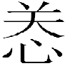”字解>，載饒宗頤主編《華學》第六輯，紫禁城出版社，2003年6月；又載謝維揚、朱淵清主編《新出土文獻與古代文明研究》，上海大學出版社，2004年4月。
當然，也可能實際情況跟我們這裡所說的正好相反。這牽涉到現在所見簡本《皇門》著者或抄讀者所屬國別問題，容今後再論。

